Приложение 1

к Акту обследования ОСИ к паспорту доступности ОСИ № 1 от «27» марта 2023 г.

**I Результаты обследования:**

1. **Территории, прилегающей к зданию (участка)**

***Муниципальное бюджетное учреждение дополнительного образования «Лыжная спортивная школа» городского округа Спасск-Дальний***

692247, Приморский край, Спасский район, с. Калиновка, ул. Советская

Наименование объекта, адрес

|  |  |  |  |  |  |  |  |  |
| --- | --- | --- | --- | --- | --- | --- | --- | --- |
| № п/п | **Наименование функционально-планировочного элемента** | Наличие элемента | | | **Выявленные нарушения**  **и замечания** | | **Работы по адаптации объектов** | |
| есть/ нет | № на  плане | № фото | Содержание | Значимо для инвалида (катего-рия) | Содержание | Виды работ |
| 1.1 | Вход (входы) на территорию | есть |  | 1 | Не выявлено | все | Не требуется |  |
| 1.2 | Путь (пути) движения на территории | есть |  | 2,3 | Не выявлено | все | Не требуется |  |
| 1.3 | Автостоянка и парковка | есть |  | 4 | Не выявлено | С,К,О | Не требуется | ТР |
|  | ОБЩИЕ требования к зоне | Не выявлено | | | | С,К,О | Не требуется | ТР |

**II Заключение по зоне:**

|  |  |  |  |  |
| --- | --- | --- | --- | --- |
| Наименование  структурно-функциональной зоны | **Состояние доступности\***  (к пункту 3.4 Акта обследования ОСИ) | Приложение | | **Рекомендации по адаптации**  (вид работы)**  к пункту 4.1 Акта обследования ОСИ |
| № на плане | № фото |
| Территория, прилегающая к зданию | **ДП-В** | **1** | **1,2,3,4** | Текущий ремонт |

**Фото № 1**

**Вход (выходы) на территорию**

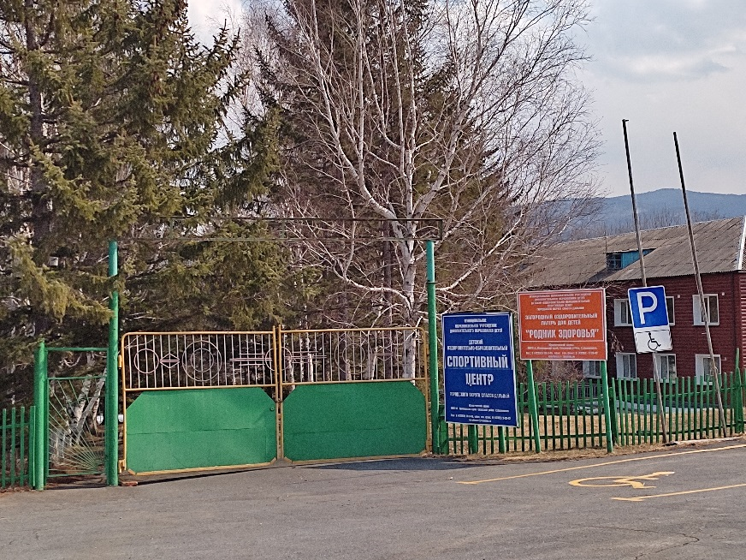

**Фото № 2**

**Путь (пути) движения на территории**

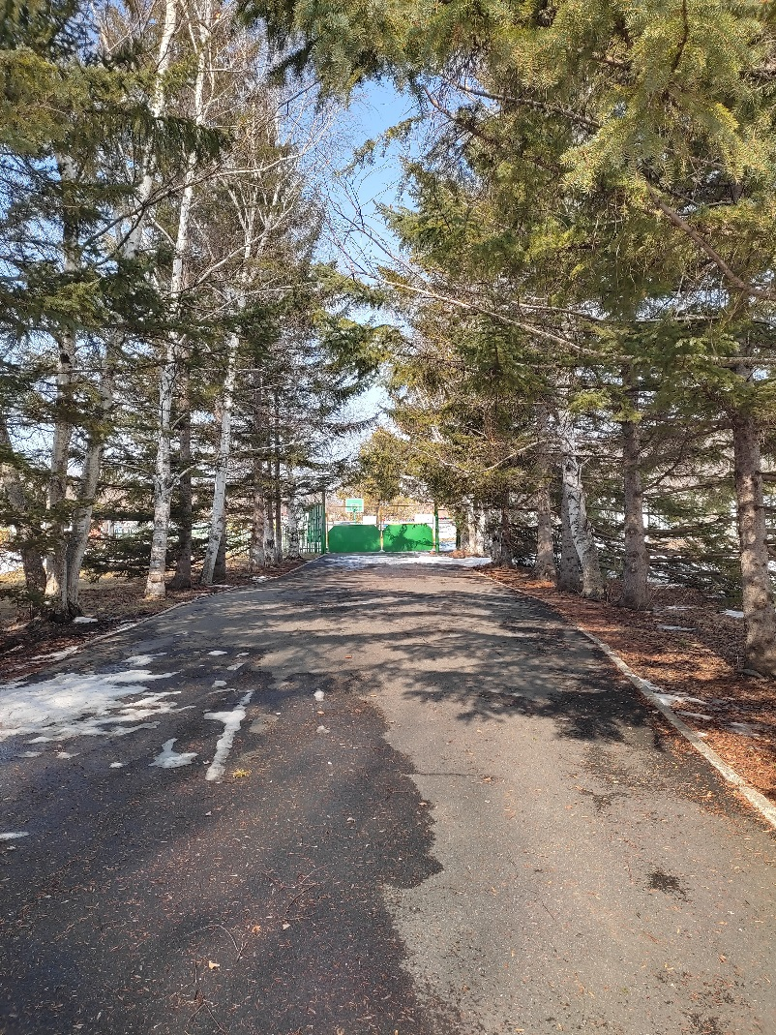

**Фото № 3**

**Путь (пути) движения на территории**

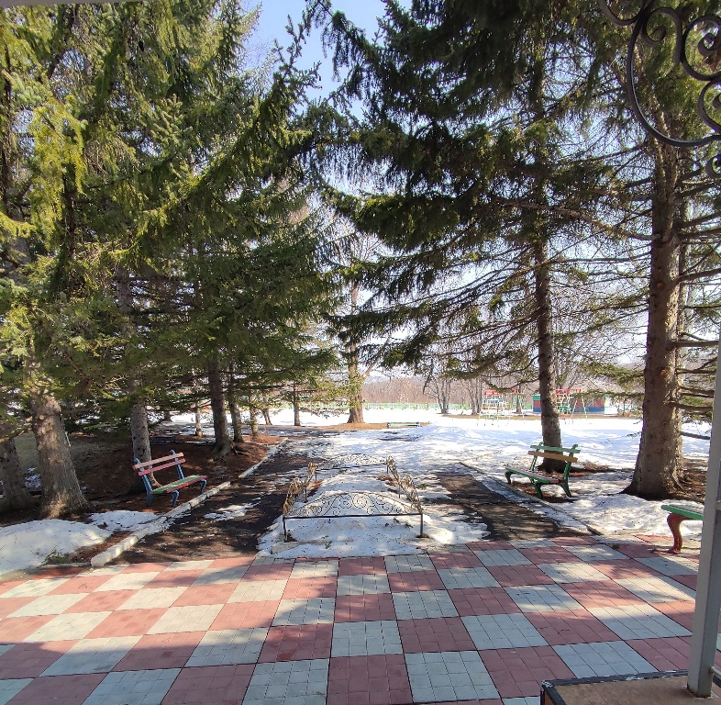

**Фото № 4 место парковки «Инвалид»**

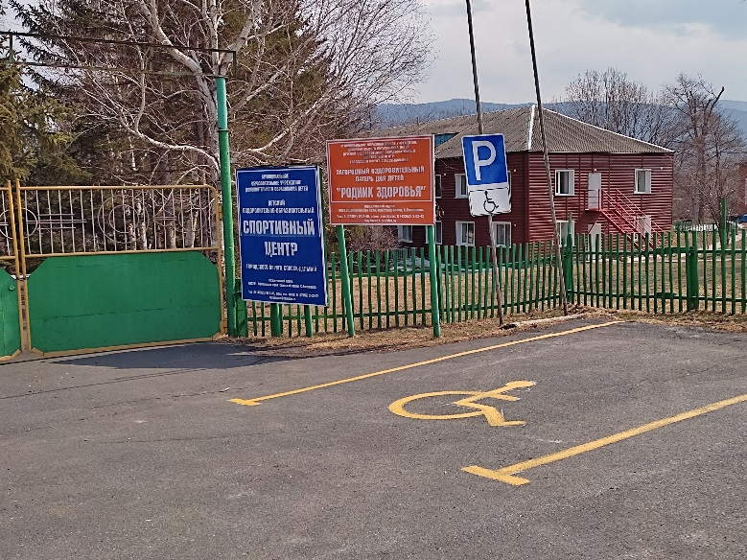

Приложение 2

к Акту обследования ОСИ к паспорту доступности ОСИ № 1 от «27» марта 2023 г.

**I Результаты обследования:**

**2. Входа (входов) в здание**

***Муниципальное бюджетное учреждение дополнительного образования «Лыжная спортивная школа» городского округа Спасск-Дальний***

692247, Приморский край, Спасский район, с. Калиновка, ул. Советская

Наименование объекта, адрес

|  |  |  |  |  |  |  |  |  |
| --- | --- | --- | --- | --- | --- | --- | --- | --- |
| № п/п | **Наименование функционально-планировочного элемента** | Наличие элемента | | | **Выявленные нарушения**  **и замечания** | | **Работы по адаптации объектов** | |
| есть/ нет | № на  плане | № фото | Содержание | Значимо для инвалида (катего-рия) | Содержание | Виды работ |
| 2.1 | Лестница (наружная) | есть |  | 5 | Оборудована наружным пандусом с поручнями на крыльце у входа в здание | К | Не требуется. |  |
| 2.2 | Дверь (входная) | есть |  | 6 | Не выявлено |  | Не требуется |  |
| 2.3 | Холл | есть | 1 | 7 | Не выявлено |  | Не требуется |  |
|  | ОБЩИЕ требования к зоне | Наружный пандус с поручнями на крыльце у входа в здание. | | | | К | Не требуется |  |

**II Заключение по зоне:**

|  |  |  |  |  |
| --- | --- | --- | --- | --- |
| Наименование  структурно-функциональной зоны | **Состояние доступности\***  (к пункту 3.4 Акта обследования ОСИ) | Приложение | | **Рекомендации по адаптации**  (вид работы)**  к пункту 4.1 Акта обследования ОСИ |
| № на плане | № фото |
| Вход (выход) в здание | ДП-В | 1 | 5,6,7 |  |

* указывается: **ДП-В** - доступно полностью всем; ДП**-И** (К, О, С, Г, У) – доступно полностью избирательно (указать категории инвалидов); **ДЧ-В** - доступно частично всем; **ДЧ-И** (К, О, С, Г, У) – доступно частично избирательно (указать категории инвалидов); **ДУ** - доступно условно, **ВНД** - недоступно

**указывается один из вариантов: не нуждается; ремонт (текущий, капитальный); индивидуальное решение с ТСР; технические решения невозможны – организация альтернативной формы обслуживания

Комментарий к заключению**: Оказывается помощь сотрудников**

**Фото № 5**

**Лестница наружная, пандус**

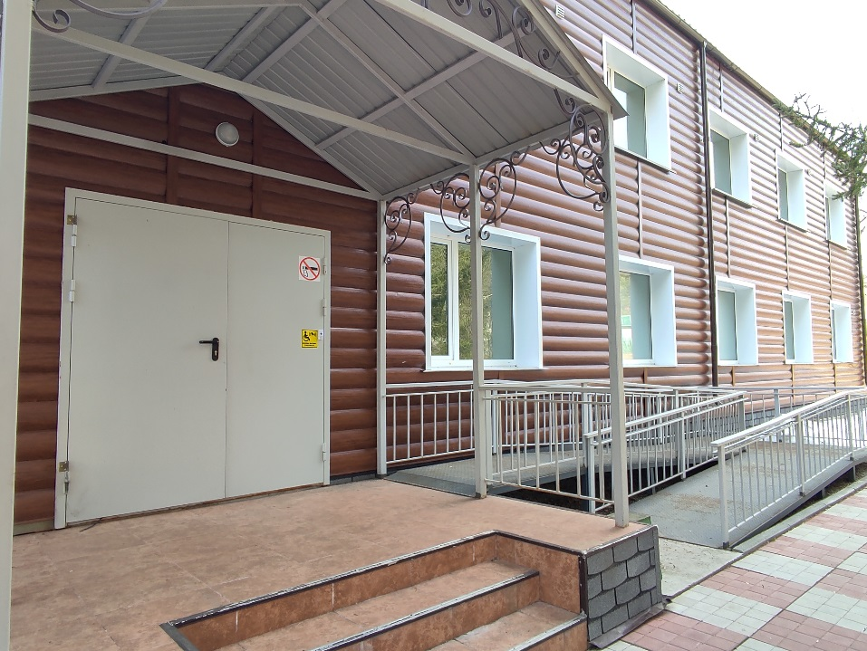

**Фото № 6**

**Дверь (входная)**

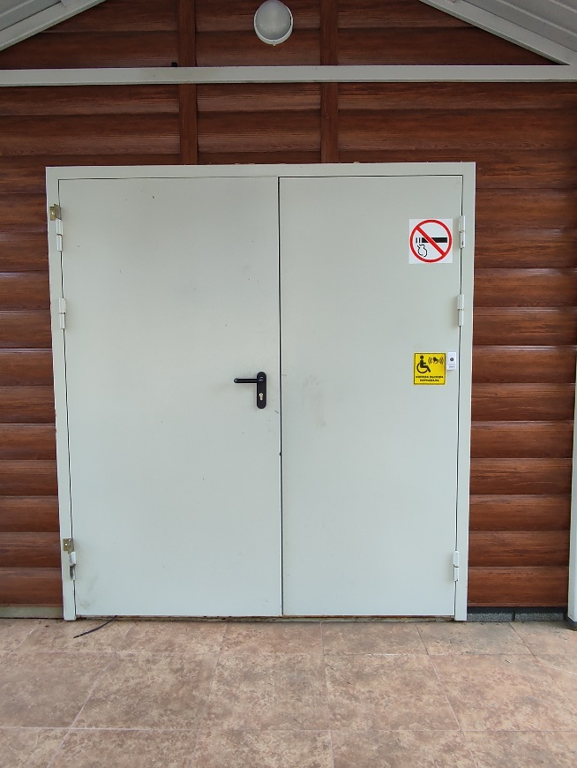

**Фото № 7**

**Холл**

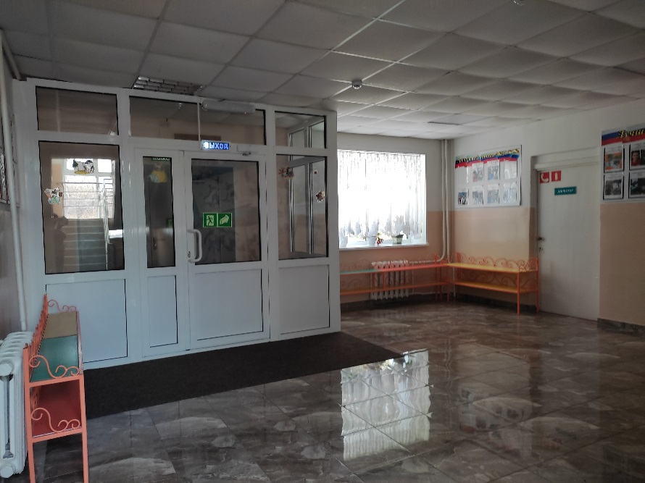

Приложение 3

к Акту обследования ОСИ к паспорту доступности ОСИ № 1 от «27» марта 2023 г.

**I Результаты обследования:**

**3. Пути (путей) движения внутри здания (в т.ч. путей эвакуации)**

***Муниципальное бюджетное учреждение дополнительного образования «Лыжная спортивная школа» городского округа Спасск-Дальний***

692247, Приморский край, Спасский район, с. Калиновка, ул. Советская

Наименование объекта, адрес

|  |  |  |  |  |  |  |  |  |
| --- | --- | --- | --- | --- | --- | --- | --- | --- |
| № п/п | **Наименование функционально-планировочного элемента** | Наличие элемента | | | **Выявленные нарушения**  **и замечания** | | **Работы по адаптации объектов** | |
| есть/ нет | № на  плане | № фото | Содержание | Значимо для инвалида (катего-рия) | Содержание | Виды работ |
| 3.1 | Коридор (холл, зона ожидания) | есть | 1 | 7, 12 | Не выявлено |  | Не требуется |  |
| 3.2 | Лестница (внутри здания) | есть | 1 | 9 | Нет возможности подняться на 2 этаж | К | Техническое решение не возможно | Помощь сотрудников |
| 3.3 | Пандус (внутри здания) | нет | - | - |  |  |  |  |
| 3.4 | Лифт пассажирский (или подъемник) | нет | - | - |  |  |  |  |
| 3.5 | Дверь | есть |  | 11 | Не выявлено |  | Не требуется |  |
| 3.6 | Пути эвакуации (в т.ч. зоны безопасности) | есть |  | 8, 10,13,14 | Невозможно спуститься по эвакуационной лестнице | К | Техническое решение не возможно | Помощь сотрудников |
|  | ОБЩИЕ требования к зоне | Отсутствует возможность подниматься и спускаться по лестницам на второй этаж и по эвакуационным лестницам | | | | К | Техническое решение не возможно | Помощь сотрудников |

**II Заключение по зоне:**

|  |  |  |  |  |
| --- | --- | --- | --- | --- |
| Наименование  структурно-функциональной зоны | **Состояние доступности\***  (к пункту 3.4 Акта обследования ОСИ) | Приложение | | **Рекомендации по адаптации**  (вид работы)**  к пункту 4.1 Акта обследования ОСИ |
| № на плане | № фото |
| Пути движение внутри здания (в т.ч. пути эвакуации) | ДП-И (О, С, Г, У), ДУ (К) | 1,2,3 | 7-14 | Помощь сотрудников |

* указывается: **ДП-В** - доступно полностью всем; **ДП-И** (К, О, С, Г, У) – доступно полностью избирательно (указать категории инвалидов); **ДЧ-В** - доступно частично всем; **ДЧ-И** (К, О, С, Г, У) – доступно частично избирательно (указать категории инвалидов); **ДУ** - доступно условно, **ВНД** - недоступно

**указывается один из вариантов: не нуждается; ремонт (текущий, капитальный); индивидуальное решение с ТСР; технические решения невозможны – организация альтернативной формы обслуживания

Комментарий к заключению: **Техническое решение не возможно: отсутствует возможность подниматься и спускаться по лестницам на второй этаж и по эвакуационным лестницам в случае экстренной эвакуации. Оказывается помощь сотрудников**

**Фото № 7**

**Холл**

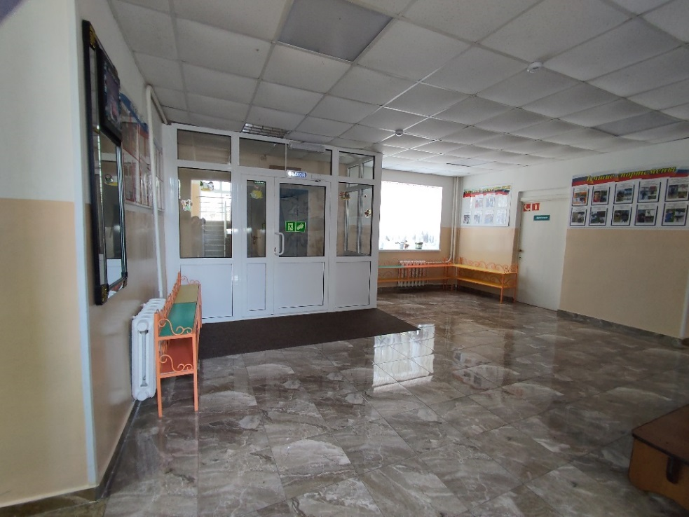

**Фото № 8**

**Коридор первого этажа**

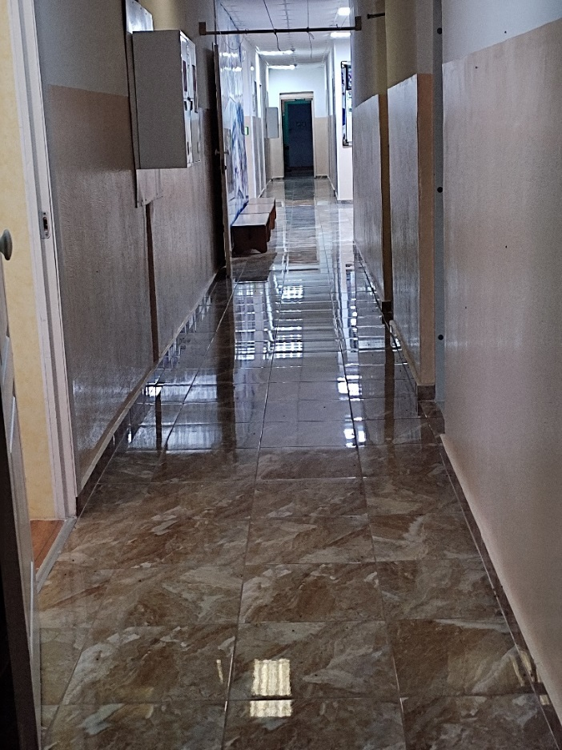

**Фото № 9**

**Лестница (внутри здания) на второй этаж**

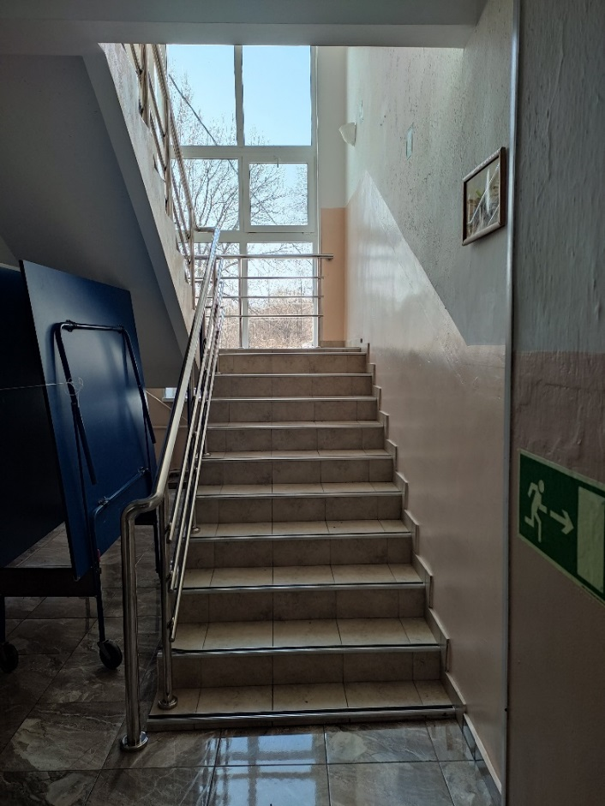

**Фото № 10**

**Коридор второго этажа**

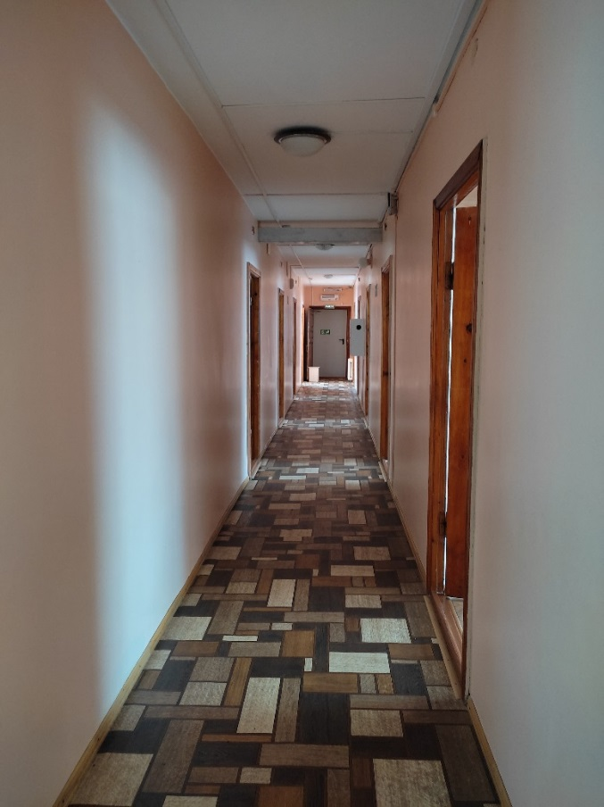

**Фото № 11**

**Дверь с лестницы в коридор второго этажа**

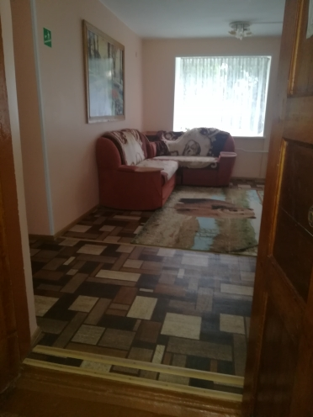

**Фото № 12**

**Холл второго этажа**

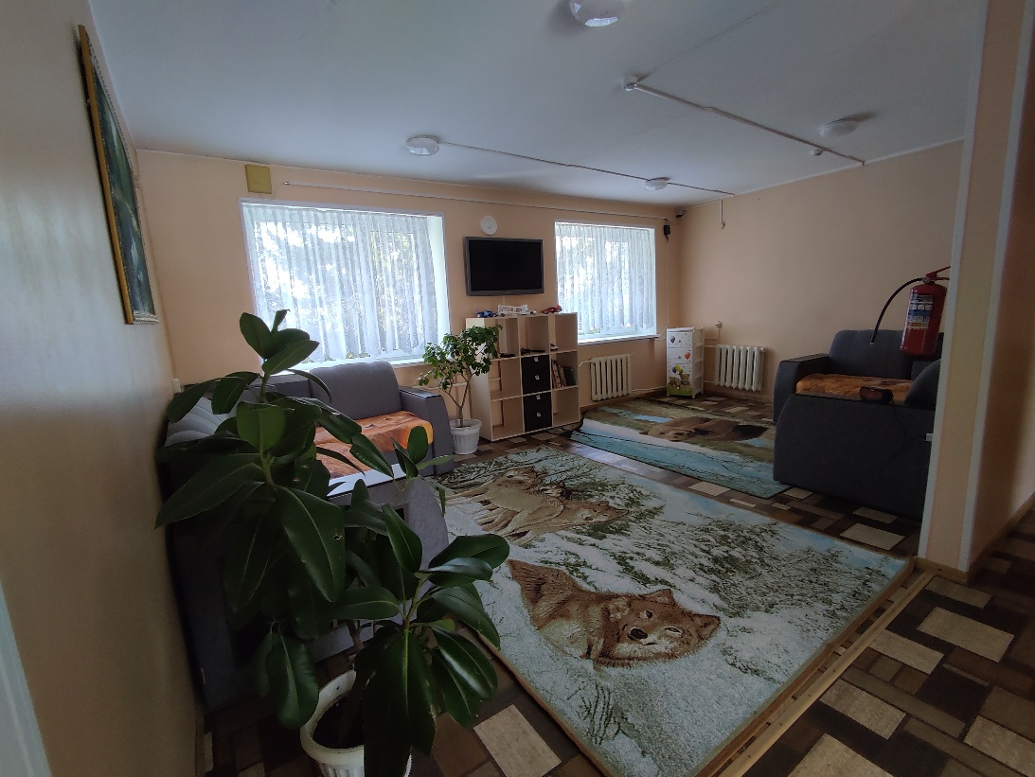

**Фото № 13**

**Лестница (наружная)**

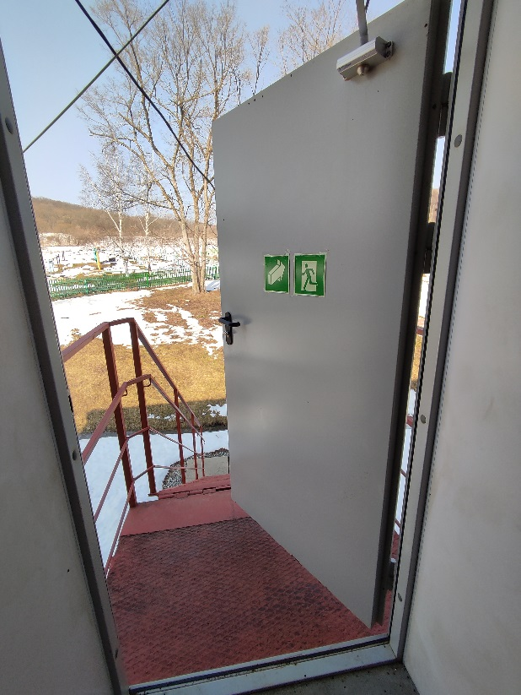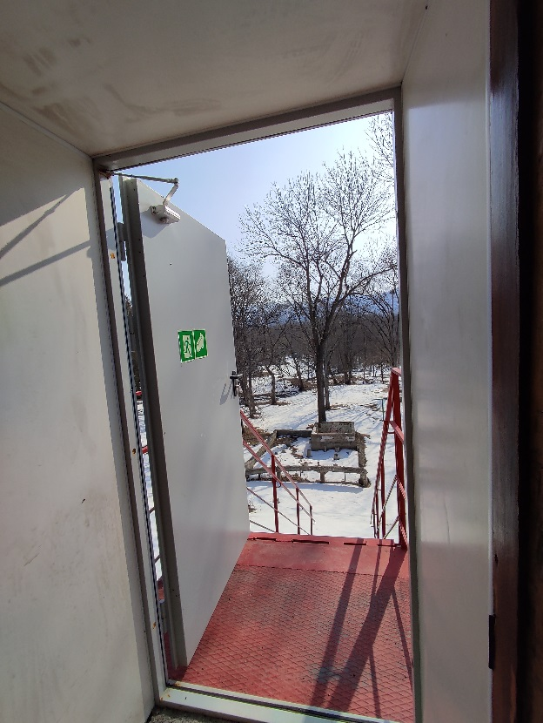

**Фото №14**

**Путь эвакуации с первого этажа**

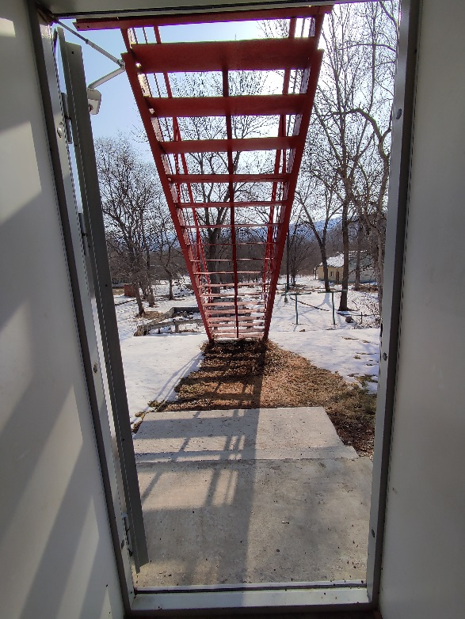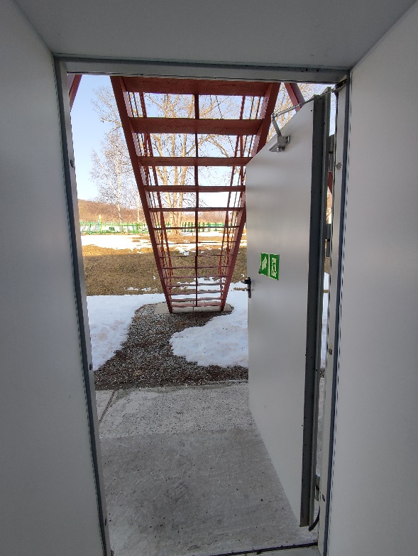

**I Результаты обследования:**

**4. Зоны целевого назначения здания (жилые помещения)**

***Муниципальное бюджетное учреждение дополнительного образования «Лыжная спортивная школа» городского округа Спасск-Дальний***

692247, Приморский край, Спасский район, с. Калиновка, ул. Советская

Наименование объекта, адрес

|  |  |  |  |  |  |  |  |  |
| --- | --- | --- | --- | --- | --- | --- | --- | --- |
| № п/п | **Наименование функционально-планировочного элемента** | Наличие элемента | | | **Выявленные нарушения**  **и замечания** | | **Работы по адаптации объектов** | |
| есть/ нет | № на  плане | № фото | Содержание | Значимо для инвалида (катего-рия) | Содержание | Виды работ |
| 4.1 | Жилые помещения | есть |  | 15 | Нет возможности войти во все комнаты отдыха второго этажа для инвалидов-колясочников, узкие дверные проемы | К | Технически не возможно | Помощь сотрудников |

**II Заключение по зоне:**

|  |  |  |  |  |
| --- | --- | --- | --- | --- |
| Наименование  структурно-функциональной зоны | **Состояние доступности\***  (к пункту 3.4 Акта обследования ОСИ) | Приложение | | **Рекомендации по адаптации**  (вид работы)**  к пункту 4.1 Акта обследования ОСИ |
| № на плане | № фото |
| Жилые помещения | **ДП-И (О,С,Г,У), ДУ (К)** |  | **15** | Помощь сотрудников |

* указывается: **ДП-В** - доступно полностью всем; **ДП-И** (К, О, С, Г, У) – доступно полностью избирательно (указать категории инвалидов); **ДЧ-В** - доступно частично всем; **ДЧ-И** (К, О, С, Г, У) – доступно частично избирательно (указать категории инвалидов); **ДУ** - доступно условно, **ВНД** - недоступно

**указывается один из вариантов: не нуждается; ремонт (текущий, капитальный); индивидуальное решение с ТСР; технические решения невозможны – организация альтернативной формы обслуживания

Комментарий к заключению: **для категорий инвалидов-колясочников пользоваться жилыми помещениями второго этажа нет возможности, так как узкие дверные проемы, оказывается помощь сотрудника.**

**Фото № 15**

**Комната отдыха для проживающих**

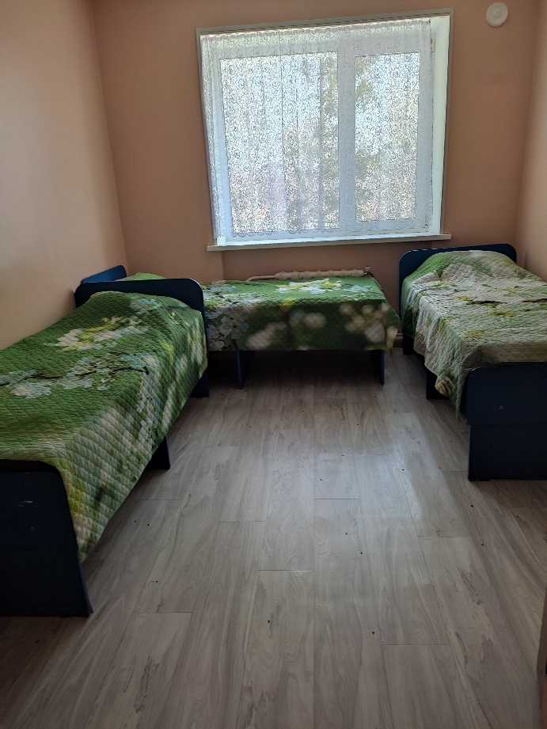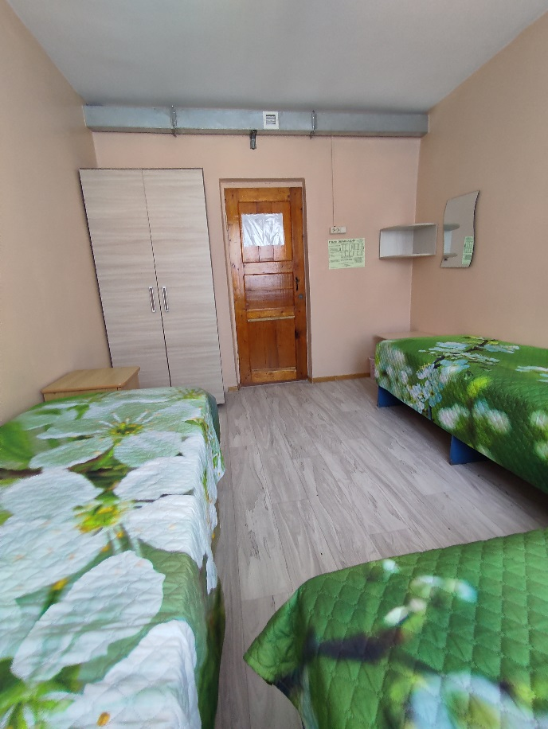

**I Результаты обследования:**

**5. Санитарно-гигиенических помещений**

***Муниципальное бюджетное учреждение дополнительного образования «Лыжная спортивная школа» городского округа Спасск-Дальний***

692247, Приморский край, Спасский район, с. Калиновка, ул. Советская

Наименование объекта, адрес

|  |  |  |  |  |  |  |  |  |
| --- | --- | --- | --- | --- | --- | --- | --- | --- |
| № п/п | **Наименование функционально-планировочного элемента** | Наличие элемента | | | **Выявленные нарушения**  **и замечания** | | **Работы по адаптации объектов** | |
| есть/ нет | № на  плане | № фото | Содержание | Значимо для инвалида (катего-рия) | Содержание | Виды работ |
| 5.1 | Умывальная комната | есть | 21,23,25 | 18 | Узкий дверной проем | К | Технически невозможно | Помощь сотрудников |
| 5.2 | Туалетная комната | есть | 22,24 | 16 | Узкий дверной проем. | К | Технически невозможно | помощь сотрудников |
| 5.3 | Душевая/ ванная комната | есть | 13 | 17 | Узкий дверной проем. | К | Технически невозможно | помощь сотрудников |
|  | ОБЩИЕ требования к зоне | Узкий дверной проем во всех санитарно-гигиенических помещениях, | | | | К | Технически невозможно | помощь сотрудников |

**II Заключение по зоне:**

|  |  |  |  |  |
| --- | --- | --- | --- | --- |
| Наименование  структурно-функциональной зоны | **Состояние доступности\***  (к пункту 3.4 Акта обследования ОСИ) | Приложение | | **Рекомендации по адаптации**  (вид работы)**  к пункту 4.1 Акта обследования ОСИ |
| № на плане | № фото |
| Санитарно-гигиенических помещений | ДП-И (С, Г, У, О), ДУ (К) | 13,22,24.  21,23,25  (1 этаж) | 16,17,18 | Помощь сотрудников |

* указывается: **ДП-В** - доступно полностью всем; ДП**-И** (К, О, С, Г, У) – доступно полностью избирательно (указать категории инвалидов); **ДЧ-В** - доступно частично всем; **ДЧ-И** (К, О, С, Г, У) – доступно частично избирательно (указать категории инвалидов); **ДУ** - доступно условно, **ВНД** - недоступно

**указывается один из вариантов: не нуждается; ремонт (текущий, капитальный); индивидуальное решение с ТСР; технические решения невозможны – организация альтернативной формы обслуживания

Комментарий к заключению: **Узкий дверной проем во всех санитарно-гигиенических помещениях, оказывается помощь сотрудника.**

**.**

**Фото № 16**

**Туалетная комната**

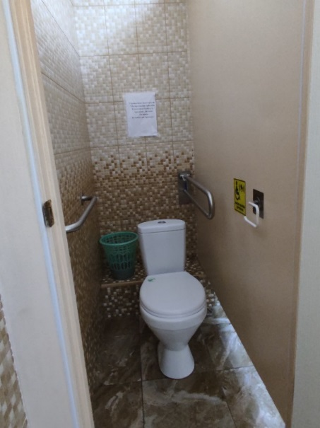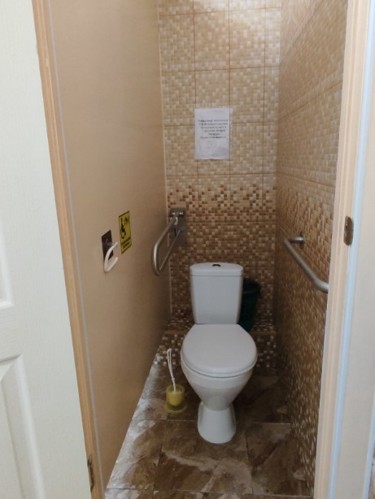

**Фото № 17**

**Душевые**

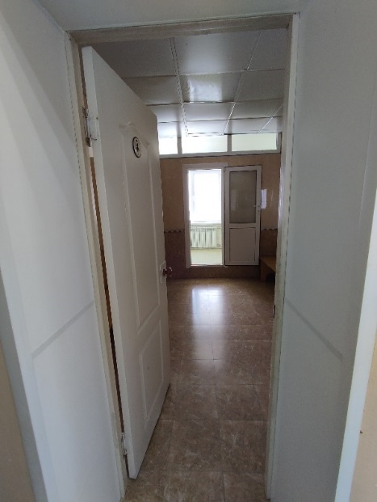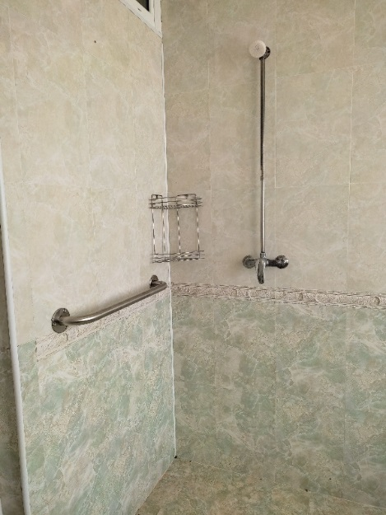

**Фото № 18**

**Умывальная комната**

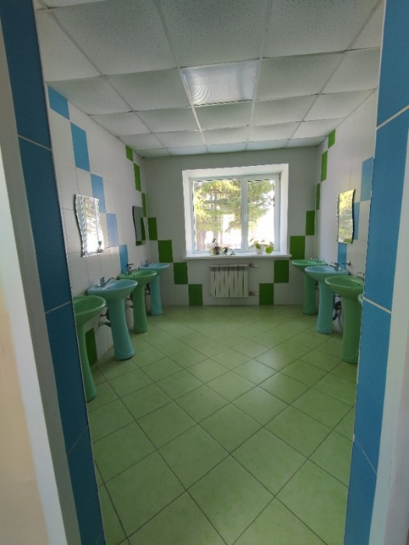

**I Результаты обследования:**

***Муниципальное бюджетное учреждение дополнительного образования «Лыжная спортивная школа» городского округа Спасск-Дальний***

692247, Приморский край, Спасский район, с. Калиновка, ул. Советская

**6. Зоны целевого назначения здания (целевого посещения объекта)**

**Вариант I – зона обслуживания инвалидов**

_____________________________________________________________________________

Наименование объекта, адрес

|  |  |  |  |  |  |  |  |  |
| --- | --- | --- | --- | --- | --- | --- | --- | --- |
| № п/п | **Наименование функционально-планировочного элемента** | Наличие элемента | | | **Выявленные нарушения**  **и замечания** | | **Работы по адаптации объектов** | |
| есть/ нет | № на  плане | № фото | Содержание | Значимо для инвалида (катего-рия) | Содержание | Виды работ |
| 6.1 | Кабинетная форма обслуживания | нет |  | - |  |  |  |  |
| 6.2 | Зальная форма обслуживания (столовая) | есть |  | 19 | Узкие дверные проемы |  | Технически невозможно | Помощь сотрудников |
|  | ОБЩИЕ требования к зоне | Узкие дверные проемы во всех помещениях | | | | К | Технически невозможно | Помощь сотрудников |

**II Заключение по зоне:**

|  |  |  |  |  |
| --- | --- | --- | --- | --- |
| Наименование  структурно-функциональной зоны | **Состояние доступности\***  (к пункту 3.4 Акта обследования ОСИ) | Приложение | | **Рекомендации по адаптации**  (вид работы)**  к пункту 4.1 Акта обследования ОСИ |
| № на плане | № фото |
| **Зоны целевого назначения здания** | ДП-И (О, С, Г, У), ДУ (К) |  | 19 | Помощь сотрудников |

* указывается: **ДП-В** - доступно полностью всем; ДП**-И** (К, О, С, Г, У) – доступно полностью избирательно (указать категории инвалидов); **ДЧ-В** - доступно частично всем; **ДЧ-И** (К, О, С, Г, У) – доступно частично избирательно (указать категории инвалидов); **ДУ** - доступно условно, **ВНД** - недоступно

**указывается один из вариантов: не нуждается; ремонт (текущий, капитальный); индивидуальное решение с ТСР; технические решения невозможны – организация альтернативной формы обслуживания

Комментарий к заключению: **Узкие дверные проемы в помещении столовой. Оказывается, помощь сотрудников.**

**Фото № 19**

**Столовая**

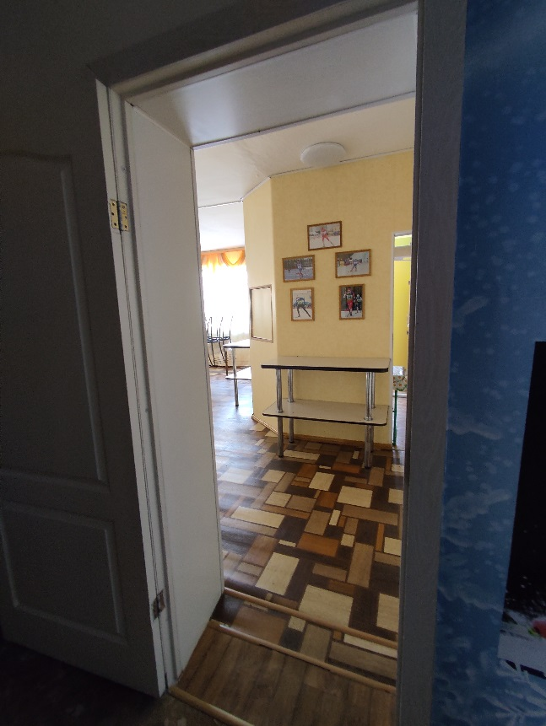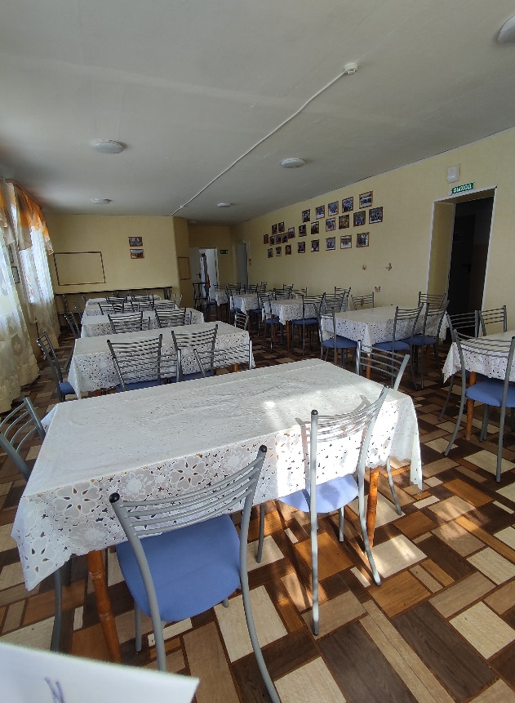

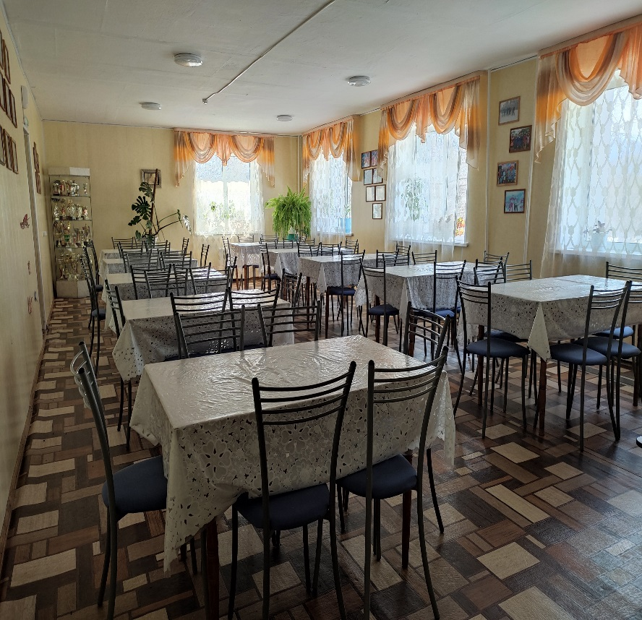

**I Результаты обследования:**

**7. Системы информации на объекте**

***Муниципальное бюджетное учреждение дополнительного образования «Лыжная спортивная школа» городского округа Спасск-Дальний***

692247, Приморский край, Спасский район, с. Калиновка, ул. Советская

Наименование объекта, адрес

|  |  |  |  |  |  |  |  |  |
| --- | --- | --- | --- | --- | --- | --- | --- | --- |
| № п/п | **Наименование функционально-планировочного элемента** | Наличие элемента | | | **Выявленные нарушения**  **и замечания** | | **Работы по адаптации объектов** | |
| есть/ нет | № на  плане | № фото | Содержание | Значимо для инвалида (катего-рия) | Содержание | Виды работ |
| 7.1 | Визуальные средства | есть | - | 4,5 | Не выявлено | Г | Не требуется |  |
| 7.2 | Акустические средства | есть | - | - | Не выявлено | С | Не требуется |  |
| 7.3 | Тактильные средства | нет | - | - | Не выявлено | С | Не требуется |  |
|  | ОБЩИЕ требования к зоне | Не выявлено | | | |  | Не требуется |  |

**II Заключение по зоне:**

|  |  |  |  |  |
| --- | --- | --- | --- | --- |
| Наименование  структурно-функциональной зоны | **Состояние доступности\***  (к пункту 3.4 Акта обследования ОСИ) | Приложение | | **Рекомендации по адаптации**  (вид работы)**  к пункту 4.1 Акта обследования ОСИ |
| № на плане | № фото |
| Системы информации на объекте | **ДП-И (К, О, Г, У), ДУ (С)** | - | 4,5 | Помощь сотрудников |

* указывается: **ДП-В** - доступно полностью всем; ДП**-И** (К, О, С, Г, У) – доступно полностью избирательно (указать категории инвалидов); **ДЧ-В** - доступно частично всем; **ДЧ-И** (К, О, С, Г, У) – доступно частично избирательно (указать категории инвалидов); **ДУ** - доступно условно, **ВНД** - недоступно

**указывается один из вариантов: не нуждается; ремонт (текущий, капитальный); индивидуальное решение с ТСР; технические решения невозможны – организация альтернативной формы обслуживания

Комментарий к заключению: оказывается помощь сотрудников

**Фото № 5**

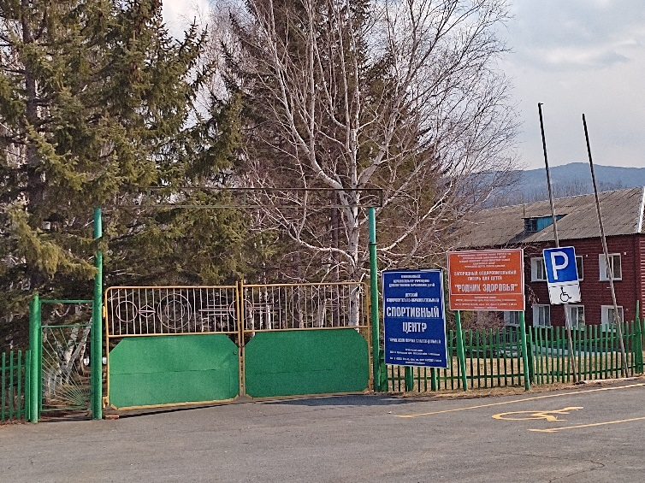

**Фото № 4**

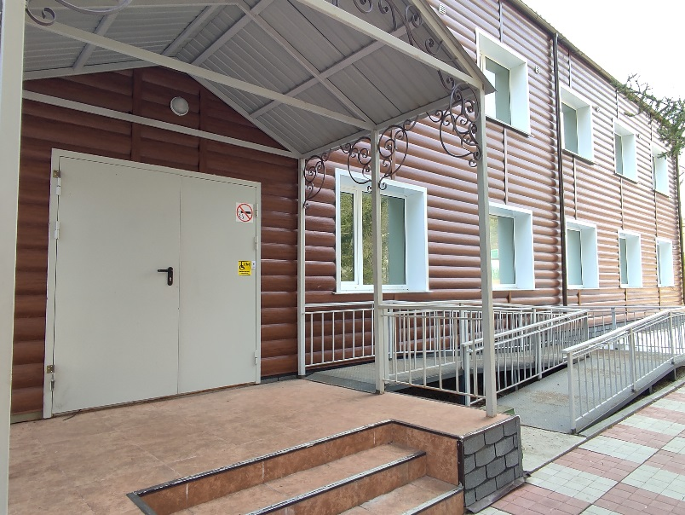

**Результаты фото фиксации на объекте.**

**Поэтажные планы, паспорт БТИ.**



